ПРОГРАММА КАНДИДАТА В ДЕПУТАТЫ РАЙОННОГО СОВЕТА ДЕПУТАТОВ ПО ДЗЕРЖИНСКОМУ ИЗБИРАТЕЛЬНОМУ ОКРУГУ №23
(городской поселок Зельва в границах улиц: Дзержинского, Западная, Наруша, Первомайская, Полевая, Советская (дома №№ 1, 1А, 1Б, 2А, 2Б), Солнечная, Строителей, Холстовская, 50 лет ВЛКСМ, переулков: Дзержинского, Первомайский, Солнечный; агрогородок Бородичи в границах улицы Школьной.)
КОЗЛОВСКОГО АНДРЕЯ ПЕТРОВИЧА
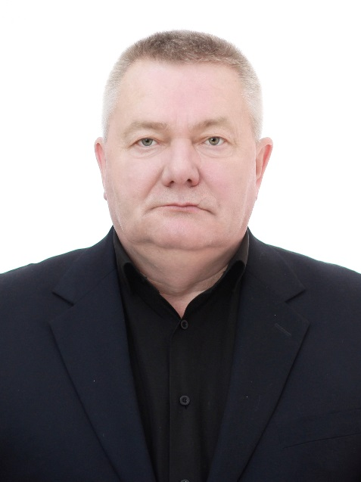 | Козловский Андрей Петрович, 12 марта 1965 года рождения, начальник дорожного ремонтно-строительного управления № 118 коммунального унитарного предприятия «Гроднооблдорстрой», проживает в г.п. Зельва, беспартийный, выдвинут сбором подписей избирателей.
Я считаю, что необходимо сделать работу депутатов более открытой для жителей района. Буду отчитываться о проделанной работе: что сделано, что делается, и что будет делаться. Буду доступен своим избирателям. Любой человек сможет лично мне задать вопрос, обратится с просьбой или посоветовать, что и как лучше сделать.
Все обещания данные избирателям предыдущего срока я выполнил, благоустроена улица Первомайская и Вокзальная в г.п. Зельва.
Вместе мы сделаем наши дороги, дворы, улицы лучше, и жизнь в нашем поселке станет лучше и комфортнее.
Я не боюсь ответственности.
И последнее – я тоже могу ошибаться, как и любой другой человек, но я уважаю себя и окружающих меня людей: я прислушиваюсь к компетентному мнению окружающих, среди которых и вы – мои соседи.
У меня есть опыт и желание! Мне нужна только Ваша поддержка и Ваше доверие! Я оправдаю Ваши ожидания! Обязательно приходите на выборы и сделайте свой выбор!

